# МЕКТЕПКЕ ДЕЙІНГІ МЕКЕМЕДЕ МЕМЛЕКЕТТІК ТІЛДІ ОЙЫН ТЕХНОЛОГИЯСЫ АРҚЫЛЫ БАЛАЛАРДЫҢ ТАНЫМДЫҚ ҚҰЗЫРЕТТІЛІГІН ҚАЛЫПТАСТЫРУ

***ММҚК “Балдәурен “бөбекжай –бақшасы***

***Айдарбекова Ж.М.***

*«Ойын – бала үшін өмірлік тәжірибе»*

М. Жұмабаев

Мектепке дейінгі ұйымдарда білім сапасын арттыру аса маңызды мәселе, ол үшін жалпы және негізгі жағдайларды жақсарту басты міндет болып табылады.

* Біріншіден, білім мен тәрбие беруге арналған дамытушы ортаны жабдықтау қажет десек, ол мектепке дейінгі кезеңнің өзіндік ерекшелігі мен құндылықтарын сақтайтын, баланың балалығына бағытталуы шарт.
* Екіншіден, тәрбие мекемесінің басшысы мен тәрбиеші педагогтар қауымы кәсіби шеберліктерін үнемі шыңдап, білімін жетілдіруге жүйелі көңіл бөліп, ұжымның шығармашылық бағыт-бағдарын айқындап, оны жүзеге асыруға белсенділікпен ат салысуға және жағымды психологиялық ахуалдың тұрақтануына ықпал ету қажет. Сондай-ақ, отбасының сұранысы мен талап-тілектерін қанағаттандыру және білім мен тәрбиенің балаға берілген үрдісі жайында ата-анамен үнемі бірлескен ынтымақты негізде жұмыс істеу де өте маңызды.
* Үшіншіден, балабақшада еңбек етуге толық жағдай жасалып, тәрбиелеу мен білім берудің технологияларын сауатты меңгеріп, жаңа педагогикалық әдіс-тәсілдер жүйесін кәсіби шеберлікпен игеріп, оны тәжірибеде пайдалануға шығармашылықпен үлес қосып отырса.

Білім беру жүйесінің негізгі мақсаты – тұлғаны оқыту, тәрбиелеу, дамыту. Бұл мақсаттар өзара тығыз байланыста болғанда ғана нәтижелі болады. Баланы өмірге дайындау үшін дамытудың маңызы ерекше. Даму үрдісінде баланың таным белсенділігі арта түседі. Күнделікті өмір барысында бала шындық дүниенің құбылыстары мен заттарын анықтай білуге, адам баласының жинақтаған бай тәжірибесін үйренуге талаптанады. Балалардың бір нәрсені құмартып білуге талаптануын таным ынтасы дейді. Балалар өте байқағыш, еліктегіш, әр нәрсеге үңіле қарайды, көп нәрселер оларды ойлантады.

Қатысымдық  ұғым коммуникациялатын тілінен аударғанда (Communicatio-байланыс, қатынас) араласу, ойлармен, идеялармен, деректермен бөлісу деген мағына береді. Сондықтан коммуникативтік әрекет танымдық қызмет арқылы тілдің көмегімен жүзеге асырылады. Адамдар ақпаратты жай қабылдап қана қоймай, түсініп, терең сезінгенде ғана ортақ мәмілеге келу, тіл табысу жүзеге асады.

Қатысымдық әдіс –іс-әрекет, қарым-қатынас, танымнан тұрады.Ал таным −балалардың жаңа білімді игеру үдерісі.  Түсіндірме сөздіктерде “таным –білімге қол жеткізу, тиісті білімді алу”, “тану –заттардың пайда болуын, маңызын білдіреді” деген анықтама береді. Таным –баланың ерте жастан бастап, жаңа әрі тың білімді игеріп, рухани байлығының өсуі. Тіл үйрету барысында балалардың дүниетанымын кеңейту. Халықтың әдет-ғұрпы, салт-санасы, мәдениеті, тарихы, әдебиетін үйреніп, зерттеп-білумен тікелей байланысты. Демек, таным –ақиқатқа жету, бұрын таныс емес шешімдерді іздеу, жаңалық ашу дегенді білдіреді.Бұл әдіс бойынша тілді меңгерту −балалардың сөз мағынасын қабылдауына, пайымдауына, танымдық ерекшеліктерін ескеруге, олардың түрлі өмірлікжағдаяттарда өз ойын, пікірін еркін жеткізуіне үлкен көмек береді. Демек,қатысым әдісі арқылы тілді жылдам, әрі сапалы меңгертуге, оны кез келген ортада еркін тілдік қатынасқа түсе алатын дәрежеге жеткізуге болады. Сондықтан,бұл әдістің негізгі мақсаты −тіл үйренушілерді сөйлесім әрекетіне баулу арқылы тілін дамыту.Әр ұйымдастырылған оқу іс-әрекетін тақырыпқа сай көрнекі құралдар, түрлі суреттер, кестелер, үлестірме карточкалармен көркемдеп отырса, балалардың сөздік қоры біршама толығады.

Орыстың ұлы педагогі К.Д.Ушинский: “Бала табиғаты үнемі көрнекілікті талап етіп отырады”, -дей келе, күнбе-күн көрнекілікпен жұмыс істеудің жақсы нәтиже беретінін айтады. Ойын арқылы баланың бойына адамгершілік қасиеттерін, өмірге құштарлығын қалыптастыруға болады.Сонымен қатар,болашақ ұрпақтың танымдылық белсенділігін дамыту ақыл-ой тәрбиесінің бip түрі. Ақыл-ой тәрбиесінің бұл acпектісі баланың ойлау операциясының, танымдық процестерінің және қабілетінің дамуына тікелей байланысты.Баланы оқу-тәрбие процесінде дамыту мәселесіндегі басты рөлді ең алдымен баланың өздігімен әрекеті және танымдық белсенділігі атқарады.

Белгілі ғалымдар С.Л.Рубинштейн, Д.П.Годовикова, Т.А.Куликова, А.И.Сорокинаның еңбектерінде  мектепке дейіңгі жастағы балалардың білуге құштарлығының, танымдық қызығушылығының, коммуникативтік сұрақтары, түрткісінің дамуынтанымдық белсенділігінің көрсеткіштері ретінде атаған. Балалардың танымдық белсенділігін дамыту мектепке дейінгі ұйымдардағы педогогтардың ұйымдастыру шеберлігімен тікелей байланысты. Сондықтан,тәрбиеші-педогог мамандарына түпкілікті білім берумен қатар, кәсіби іс-әрекетінің ғылыми негіздерін практикада қолдануға, практикалық біліктілік пен дағдыны қалыптастыруға ерекше көңіл бөлінуде.

Ең басты талап баланың бақыты мен тағдырына жауапкершілікпен қарап,

дене, физиологиялық, психологиялық даму заңдылықтарын түсіну

қажет.Балалардың психологиялық ерекшелігі қоршаған ортадағы дүниені танып білсем деген қызығушылығы басым болып келеді. Жас баланың өмірді тануы, еңбекке қатынасы, психологиялық ерекшеліктері осы ойын үстінде қалыптасады. Л.С. Выготский пікірінше, ойын мектеп жасына дейінгі баланың жеке басының дамуына ықпал ететін жетекші, басты құбылыстың бірі деуге болады. Бала ойын арқылы өзінің күш-жігерін жаттықтырып, қоршаған орта мен құбылыстардың ақиқат сырын ұғынып үйрене бастайды. Ойын кезіндегі баланың психологиялық ерекшелігі мынада: олар ойнайды, эмоциялық әсері ұшқындайды, белсенділігі артады, ерік қасиеті, қиял елестері мен таным үрдістері дамиды, мұның бәрі баланың шығарымпаздық қабілеті мен дарынын ұштайды.

Ойын – мектеп жасына дейінгі балалардың негізгі іс-әрекеті.  Сұлтанмахмұт Торайғыров «Балалықтың қанына ойын азық» деп бекер айтпаған. Өйткені, ойын үстінде баланың бір затқа бейімділігі, мүмкіндігі және қызығуы анық байқалады.

  Ойын мазмұны мен түріне қарай: мазмұнды-бейнелі, қимыл-қозғалыс, дидактикалық, құрылыс, кейіптендіру ойындары болып бөлінеді. Мазмұнды-бейнелі ойында балалар ойын мазмұнын түсінікті етіп жеткізуге тырысады, оған қажетті құрал-жабдықтарды табуға талпынады, оларды дайындау үшін еңбектенеді, ал еңбек ұжымдық іс-әрекетке біріктіреді және шығармашылық іс-әрекетке бағдарлайды, балалардың өзара қарым-қатынасын реттеп, олардың бойында адамгершілік сапаларды қалыптастырады. Білім беру саласында оқушылардың әр пәнді игеруге деген құлшынысын арттыру үшін жаңа педагогикалық технологияны тиімді пайдалану қажет, себебі жаңа технологияларды қолдану мұғалімдердің мүмкіндіктерін кеңейтіп, тілдерді үйренуге деген қызығушылығын арттырады. Сондықтан қазіргі педагогика ғылымы – баланың тұлғалық дамуына бағытталған жаңа оқыту технологияларын шығаруға ұмтылуда.

Сол технологиялардың бірі – ойын технологиясы. Педагогикалық ойындар технологиясы дегеніміз – педагогикалық жұмысты ойын түрінде ұйымдастырудың әдістері мен тәсілдерінің жиыны. Ойын түріндегі жұмыстар сабақ үстіндегі қолайлы деген жағдайларда пайда болып, балаларды қызықтырушы құрал ретінде қолданылады. Баланы тәрбиелеуде ойын технологиясының берері мол. Ойын кезінде жеке тұлғаның өзін – өзі басқару қабілеті жетіліп, қалыптасады.

Егеменді ел атанып, өз алдымызға дербес мемлекет болғаннан кейін жасөспірім буынға дұрыс тәрбие беру, олардың патриоттық сезімін ояту, елге қызмет етуге,мемлекеттің іргесін нығайтуға, тілдің дәрежесін көтеру біздің негізгі мақсатымыз. Сондықтан тіл тағдырына терең қарап, мектеп жасына дейінгі бүлдіршіндерге қазақ тілін үйретудегі талап, міндеттер балабақшамызда жақсы іске асырылуда. Балабақшадағы балалардың ( басқа ұлт өкілдері балаларының) қазақ тілін меңгеруге қойылатын мақсаты:  
1.    Басқа ұлт өкілдерінің балалардың қазақ тіліндегі сөздік қорын дамыту, қазақ тілінде сөйлесе білуге үйрету.  
2.    Сөздің дыбыстық құрамын дұрыс айтуға үйрету.  
3.    Диалог түрінде сөйлесу дағдыларын дамыту.  
4.    Сабақта өтілген сөздерді пайдаланып, сөйлемді дұрыс құрастыруға жаттықтыру,  мазмұнын түсініп, айтуға үйрету.  
5.    Байланыстырып сөйлеуге, шығармашылыққа ( өздігінен 4-5 сөйлемдік) әңгіме құрастыруға үйрету. Қысқа өлең, тақпақ, мақал-мәтел, жаңылтпаштар жаттап айтуға үйрету.  
6.    Балалардың ой-өрісін, дүние танымын кеңейту. Зейін, сезімін қабылдау әрекеттерін дамыту.  
7.    Қазақ тілінде сөйлесуге, тілді құрметтеуге, сүйіспеншілікке, достыққа, жолдастыққа тәрбиелеу.  
8.    Айналадан, табиғаттан, күнделікті өмірде көрген-білгенін қазақша айтуға үйрету.  
9.    Қазақ ертегілерін, әңгімелерді тыңдап түсінуге, мұғалімнің жетекші сұрағына сүйеніп әңгімелеуге үйрету.

Балабақшадағы бала қазақ тілін меңгеру барысында тілдік қатынастың аса маңызды түрі- ауызша сөйлеу. Заман талабына сай әр мұғалім өз оқу іс әрекетінде жаңаша ұйымдастырып, шығармашылық ізденіспен өткізеді. Оқу іс әрекеттінде  әр түрлі технологияларды қолданамын.

Сол технологияның бірі- ойын арқылы оқыту технологиясы. Ойын бала тілінің дамуына ықпалын тигізіп, таным белсенділігінің дамуына жол ашады. Қай бала болмасын ойынмен өседі, өйткені бала табиғатының өзі тек ойынмен байланысты.Ойын үстінде бала еш нәрсеге тәуелсіз.Ол өзін еркін ұстайды. Ал еркіндік дегеніміз барлық дамудың баспалдағы, бәрін білуге деген талпынысы мен құлшынысы. Баланың білуге деген құштарлығы, сөйлеуі ойын үстінде қалыптасады. Сөздік қорды дамыту ісін ұйымдастыру жұмысында ойын сабағы ең негізгі орын алады.Мұғалім бақылау, заттарды қарау, сурет қарау, жұмбақ шешу және құрастыру, саяхат, ойын- ұйымдастыру барысында балалардың сөздік қорларын дамытады. Арнайы ойын  және оқу –іс әрекетінің  мазмұнына қарай танымдық, дамытушы ойындарды, тапсырмаларды қолдану, балаларды заттарды бір-бірімен салыстыруға, оларды қасиетіне қарай ажыратуға және оны танып білуге үйретеді. Сөйтіп бала топтағы жасына сәйкес бағдарламалық міндетті меңгереді. Ойын ұйымдастыруда мұғалімі өзі жетекші бола отырып, балаларды ойнай білуге, ойын ережесін сақтауға, әрі оларды ойната отырып, ойлануға бағыттайды, заттың атын немесе қасиетін есінде сақтап қалуға жол ашады, ойынға қызықтыра отырып зейінін, қиялын дамытады. Сонымен қатар ойын барысында бала үлкендермен, өз құрбыларымен қарым-қатынас жасайды. Әр бала өз жетістігіне қуанып, мәз болады. Сондықтан да ойын- оқу –іс әрекетінің  тапсырмаларды таңдауда және іріктеуде балалардың жас және жеке ерекшелігін ескерген жөн. Мұғалім  балалармен ойынды (заттармен, үстел үсті және сөздік ойын) үш түрлі етіп өткізуіне болады. Заттармен ойналатын ойын ойыншықтарды, табиғи заттарды қолдану арқылы өтіледі.  Мен өз балаларды мемлекттік тіліне үйруті барысында  келесі ойындарды пайдаланам: «Түстерді ажырат», «Салыстыр да, атын ата», «Қай жыл мезгілі», « Ойыншықтар дүкені», «Кімде не бар», т.б. Үстел үсті ойынын ұйымдастыруда домино, лото, суреттер қолданылады. Мысалы: «Суретті құрастыр», «Жемістерді ата», «Қай сурет тығылды?», «Бір сөзбен ата», «Кім байқағыш», «Үй жануарлардың төлін тап», «Ұқсасын тап», «4-ші не артық?», «Есіңде сақта». Ал сөздік ойын арқылы сөзді орынды қолдана білуге, дұрыс жауап айтуға, сөз мағынасын түсінуге, орынды сөйлеуге үйренеді. Мысалы: «Сөз ойла», «Мынау не?», «Жұмбақ ойла», «Сөзді аяқта», « Сөз ұйқасын тап», «Аудармашы». Сонымен қатар балалардың сөздік қорларын дамыту жұмысына ойындарды қолданумен қатар, «Пішіндерден өрнек құрастыру», «Өрнекті есіңде сақта», «Кубик сана», «Суретті жалғастыр», «Түрлі түсті шарлар», «Көңілді таяқшалар» тәрізді жаттығу тапсырмаларды да пайдаланып отыру өз нәтижесін берді. Бұл аталған жаттығу, тапсырмалар балалардың сөздік қорын дамыта отырып, таным белсенділіктерін және саусақ бұлшық етін дамытады. Жалпы ойынды ұйымдастыру ойынды өткізуге әзірлік, ойынды өткізу, ойынды талдау сияқты үш бағытты қамтиды. Ойынға қажетті құрал, заттарды даярлау ойынды өткізуге әзірлік болып табылады. Балаларды ойынның мазмұнымен таныстыру ойынды өткізу болып табылады.

Балармен бірге қызыға ойналатын ойндардың бір түрі рөлді ойындар. Рөлді ойындар мектепке дейінгі балалар өмірінде елеулі орын алады, рөлді ойындардың ерекшілігі сол, оны балалар өзі жасайды. Ойын дербес әрекеті айқын өнерпаздық және шығармашылық сипатта болады. Рөлді ойындарда бенелеу құралы рөл мен әрекеттері болып табылады. Бұл ойындар арқылы адамгершілік, кішпейілдік қасиеттер қалыптасады.

Рөлді ойындар:

* «Қонақта»
* «Дастарқанның басында»
* «Ойыншықтар дүкенінде»
* «Ауруханада»
* «Атамның ауылында»
* «Қуыршақты киіндіру»
* « Зообаққа серуенге бару»

Халық қазынасы қазақтың ұлттық ойындарын қолдауда балалардың танымын арттыру маңызы зор.Ойын баланың көңілін өсіріп, бойын сергітіп қана қоймай, оның өмір құбылыстары жайлы таным-түсінігіне де әсер етеді. Балалар ойын арқылы тез тіл табысып жақсы ұғысады, бірінен-бірі ептілікті үйренеді. Оның үстінде дене қимылы арқылы өзінің денсаулығын нығайтады. Халқымыз ойындарға тек балаларды алдандыру, ойнату әдісі деп қарамай, жас ерекшеліктеріне сай оларды көзқарасының, мінез — құлқының қалыптасу құралы деп ерекше бағалаған. Қазір бізге жеткен ойындарымыз: тоғызқұмалық, қуыршақ, асық ойындары. Қазақтың көне жыр- дастандарында ұлттық ойындар балаларды тәрбиелеуде ерекше орын алғандығы айқын көрінеді.  «Қыз қуу», «Аударыспақ», «Күлкі ойыны», «Бәйге», «Ақсүйек», «Ұшты ұшты», «Айғөлек», «Асық ойнау»  ұлттық ойындардың элементерін оқу іс –әрекетінде жиі қолданамын. Мұның өзі біздің ата-бабаларымыздың ұлттық ойындарының ғасырлар бойы өмір сүргендігін айқын көрсетеді. Балалардың жиі ойнайтын «Ақсүйек» ойыны   байқағыштыққа, қырағылыққа, бытылдыққа, ерлікке, шапшаңдыққа баулиды. Бөбектерді тәрбиелеуде де ұлттық ойындардың берері мол. «Санамақ», «Жылдам айт», т.б. тартымды ойындарды үйрету,тіл өнеріне негіз салады деп есептеймін. Балалар негізінен ойын үстінде бір-бірімен тез тіл табысады. Ойынына қарап баланың психологиясын аңғаруға болады. Бес саусақ бірдей емес  дегендей, әр отбасынан шыққан балалардың мінез-құлқы бірдей емес.

Жалпы ойынның қандай түрі болмасын, атадан балаға, ұрпақтан- ұрпаққа ауысып отырады. Халық ойындары өмірлік қажеттіліктен туады да, психологиялық жағынан денсаулық сақтауға негізделеді. Тапқыр да алғыр, шымыр да епті, қайратты да қажырлы бала өсіруді армандамайтын отбасы жоқ. Демек ойынның өзі бала үшін біліктің, тәлімнің қайнар көзі болып табылады. Балаларға  ұлттық ойындарды үйретіп, оған өзгеше әр беріп, жаңартып  өткізіп отыруды ата-аналар, тәрбиешілер бір сәт те естен шығармағандары абзал. Өйткені жас өндір бүлдіршіндер ойнай да, күле де, ойлай да білсін!

В.А. Сухомлинскийдің: «Ойынсыз ақыл-ойдың қалыпты дамуы да жоқ және болуы да мүмкін емес. Ойын дүниеге қарай ашылған үлкен жарық терезе ісілетті ол арқылы баланың рухани сезімі жасампаз өмірімен ұштасып, өзін қоршаған дүние туралы түсінік алады» – деген даналық сөзінің бүгінгі күнде маңызы зор. Танымдық құзіретті қалыптастыруға бағытталып ұйымдастырылатын ойындар, баланың танымдық қызметін жаңдандыратын дидактикалық материалдардың болуымен ерекшеленеді.  Мектепке дейінгі тәрбие – үздіксіз білім берудің алғашқы сатысы. Ол баланың жеке бас ерекшелігін ескере отырып дамытатын орталық. Сондықтан жаңа заман талабына сай ұрпақ тәрбиелеу басты міндетімі

**Сабақтың тақырыбы:** Мазмұнды-рөлдік ойындар

**Сабақтың мақсаты**: Балаларды мазмұнды-рөлдік ойынның рөлдерін ойнай білуге үйртеу.

Ойын арқылы балалардың сөздік қорларын байытып тілін және өзара қарым-қатынастарын дамыту.

Сатушы мен сатып алушының, дәрігермен емделушінің арасындағы қарым-қатынасы арқылы балаларды әдептілікке, адамгершілікке, имандылыққа және ойыншықтарды сындырмай ойнауға тәрбиелеу.

**Көрнекіліктері:** Қуыршақ, қуыршақтың киімдері, кереует, үстел, ыдыс-аяқтар, телефон, дүкенші мен дәрігердің керекті заттары, кір жайғыш, көрпеше т.б.

**Сабақтың барысы:**

**Қатысушылар:**

Ата: М.Сұлтан

Әже: Ксения

Мама: Әмина

Папа: Нұржан

Қызы: Аруана

Жүргізуші: Бекарыс

Дүкенші: Арсен

Дәрігер: Аружан

Кір жуған: Жанна

Жолаушылар: Нұрәлі

Мұғалім: Балалар, қараңдаршы бізге қонақтар келіпті, қане бәріміз сәлемдесейікші.

Балалар: Сәлеметсіздер ме!

Мұғалім: Балалар, бүгін сендермен ойын ойнаймыз. Біздің ойыншықтарымыз сендерді сағынып қалыпты енді сендермен ойнағылары келеді екен. Ойнаймыз ба?

- Мен ана боламын, ал мына қуыршақ менің қызым. Қазір маған қызымды шомылдыру керек. Біріншіден оны жуындырамын, ботқа пісіремін, кейін кір жуу керек. (жуындырып көрсету)

- Қызымды жуындырамын, үстін сүртемін, ал енді оның қарны ашып қалыпты тамақ беру керек. Әмина, сен ана бол, қызыңа қара, ал мен әже боламын барып ботқа пісірейін.

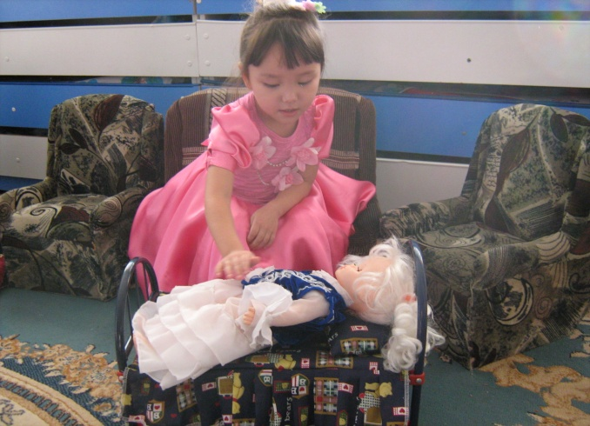 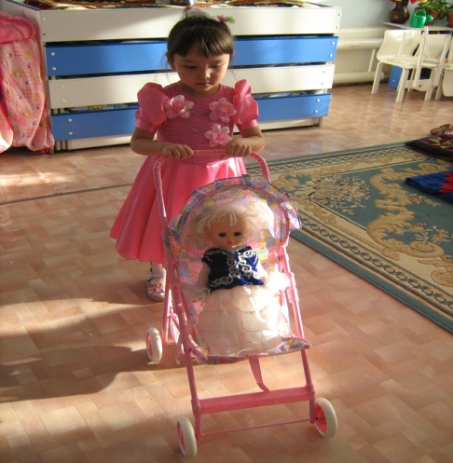

- Кім маған тамақ пісіруге көмектеседі?

- Ал, маған Жазира көмектеседі. Екеуіміз ботқа пісірейік.

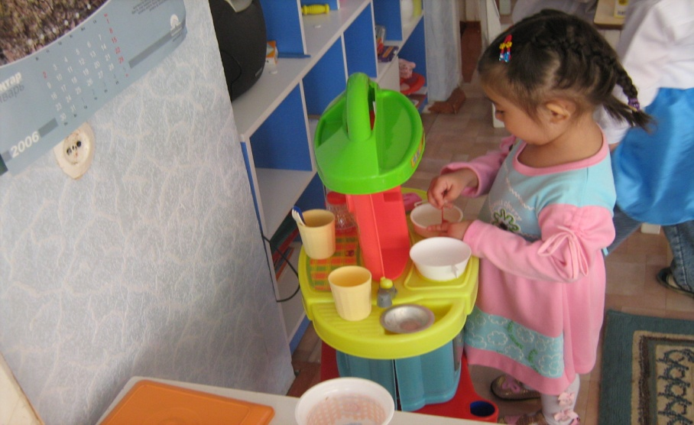

- Ботқа пісіру үшін не керек?

- Сүт, күріш, тұз, т.б.

- Ой, сүт қалмапты ғой, мен барып дүкеннен сүт сатып әкелейін. Сен тамаққа қарай тұр.

-Әмина, сен қызды жатқызып, сүтін беріп ұйықтатшы.

-Енді бөпеміздің кір киімдерін жуу керек қой, оны кім жуады?

- Жанна кел сен жуа ғой.

- Кір жуу үшін не керек?

- Тазик, су, сабын керек.

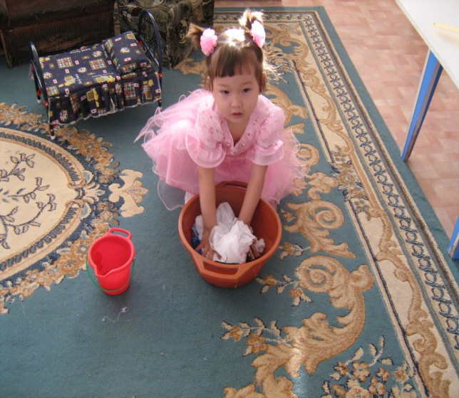 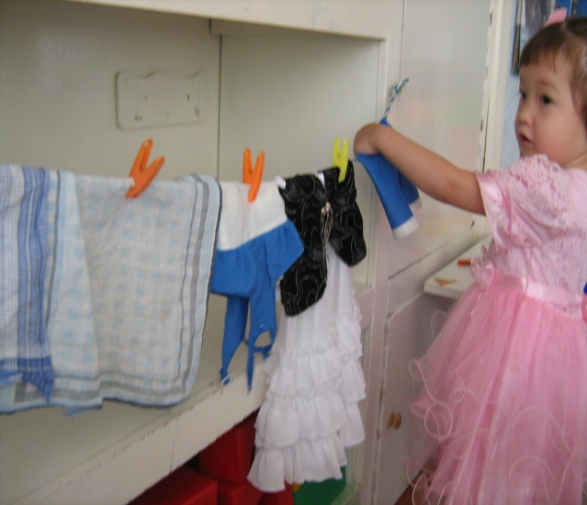-

-Тазикке су құйып, кір киімдерді ішіне салып, жуамыз, сосын сығып, жаямыз, кепкен соң үтіктейміз. Сен қалған киімді жуа бер, ал мен дүкеннен сүт сатып әкелейін. Ең алдымен қоңырау шалып сұрайын сүт барма, жоқпа?

Дүкеншімен телефон арқылы сөйлесу

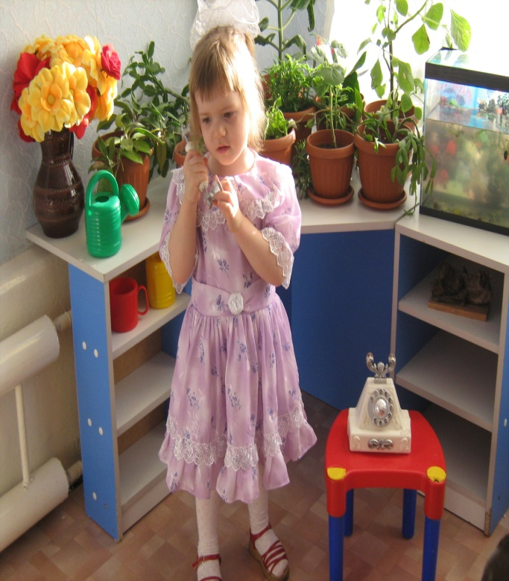

- Алло!

- Алло!

- Сәлеметсізбе!

- Сәлеметсізбе!

- Бұл дүкен бе?

- Иә, дүкен.

- Сіздерде сүт бар ма?

- Бар

- Қанша теңге тұрады?

- 15 теңге тұрады.

- Рахмет. Мен қазір келемін.

- Сау болыңыз!

- Сау болыңыз!

Мен автобуспен барамын.

Автобустың жүргізушісі кім?

Сіз бе жүргізуші?

Мені дүкенге дейін апарып саласыз ба?

- Иә, апарамын.

- Мен онда отырайын.

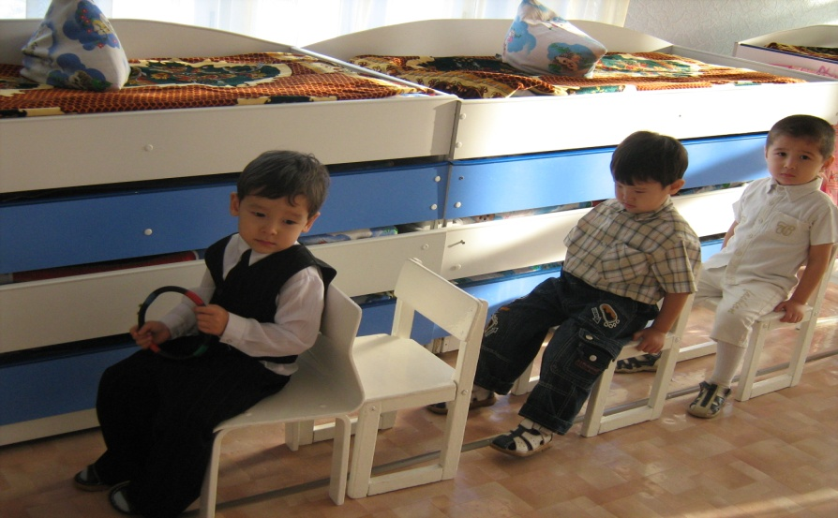

- Сіз маған аялдаманы айтасыз ғой?

- Келесі аялдама қандай?

- Кондуктор кім? Ендеше мен кондуктор болайын. Ақшаларыңызды дайындаңыздар, мен билет беремін.

- Әлі дүкенге дейін алыс па?

- Иә

- Ой, жүргізуші біз әрі қарай жүре алмаймыз-ау деп ойлаймын. Автобустың дөңгелегі сынып қалды. Енді қалай жетеміз? Кім жөндейді?

- Мен жөндеймін. (жөндейді)

Әрі қарай жүреміз.

- Жүргізуші біз жеткен сияқтымыз. Әне дүкен. Сіз тоқтатып жіберіңіз.

Қайтарда сіздермен бірге барамын.

Дүкеншімен:

- Сәлеметсіз бе!

- Сәлеметсіз бе!

- Сізге не керек?

- Маған сүт керек.

- Қанша теңге тұрады?

- 15 теңге тұрады.

- Маған беріңізші.

- Рахмет, сау болыңыз!

- Сау болыңыз!

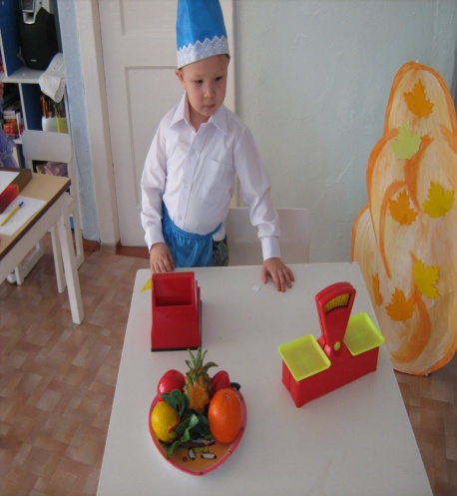

Автобуспен бірге барамын, кондуктор билет береді.

Жазира, міне сүт сатып әкелдім, ботқа пісіре бер.

Жанна, сен не істеп отырсың?

- Мен кір жудым, кепкен соң үтіктеп, бүктеп қоямын.

- Мен ауырып қалдым, жөтеліп жатырмын, дәрігерге барып көрінейінші.

- Сәлеметсіз бе!

- Мен ауырып тұрмын. Мені тексеріңізші.

- Маған дәрі жазып бересізбе?

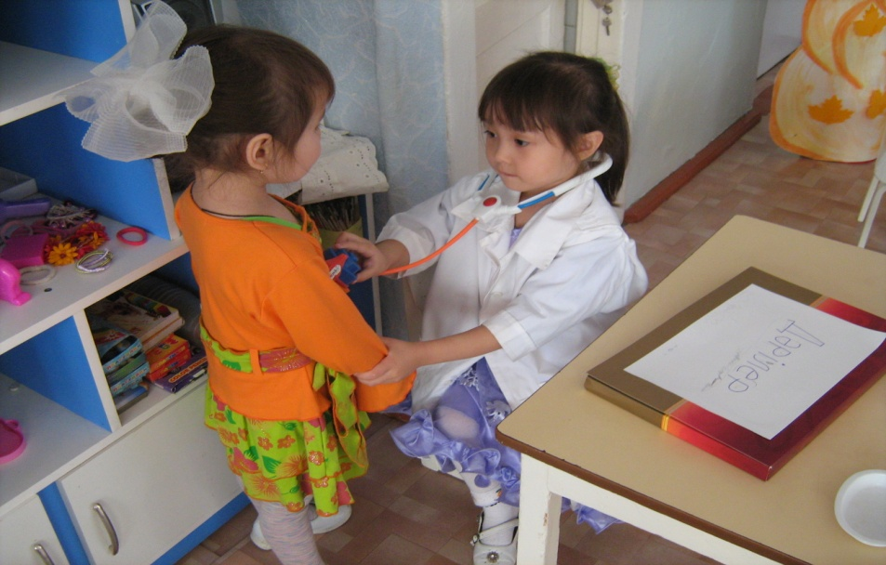

-Жарайсыңдар балалар, енді бәріміз отырып шай ішейік. Жүргізуші, дәрігерді, дүкеншіні барлығын қонаққа шақырып шәй ішейік.

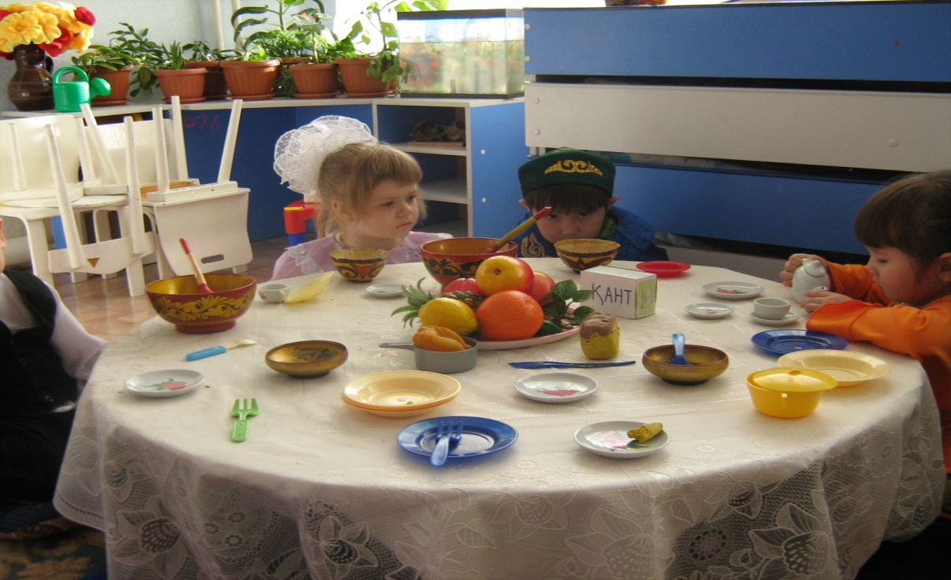

**Сабақ барысында** **қолданылатын ойындардың үлгілері.**

«Орнын тап»

**Мақсаты:** Түсті, геометриалық пішіндер туралы түсінік беру. Сәйкестік табуға үйрету.

**Шарты:** адасқан кішкентай пішіндерді сәкес ойықтарға салу.

«Ойнайық та ойлайық»

Араның туған куні болады. 1-ші жыбырлап 3 қоңыз келді. Асығып 2 көбелек ұшып келіп есік қағады. Сырнайлатып  1 шегіртке келеді. Шай ишіп отырғанда кешігіп ұшып келіп дастарханға инелік жайғасады.

**СҰРАҚ?**  Араның туған күніне неше қонақ келді?

 «Зообаққа орналастыр»

**Мақсаты:** балаларда антоним сөздері туралы түсінік қалыптастыру. Жабайы аңдардың дене бітіміне қарап, зообаққа орналастыру, оларға қамқоршы болуға тәрбиелеу.

**Шарты:** зообаққа әкелінген аңдарды тиісті торларына орналастыру қажет.

 «Ойыншықтар дүкені»

**Мақсаты:** заттардың қасиеті туралы білімдерін пысықтау.

**Шарты:** ойыншықтар үстел үстіне қойылады. Бір бала сатушы болады. Сатып алатын бала ойыншығының атын атамай, оған ауызша сипаттама береді.

    Қимыл – қозғалыс ойындарына да ерекше мән беріп отырамын. Қимыл ойындардың айрықша бағалылығы балалардың жалпы қимылының жетіле түсетіндігінде. Мұндай жағдайда балалардың түрлі топтағы бүлшық еттері жетіледі. Қимыл ойындардың бәрі балалардың қимылының жеңіл де әсем және батыл да сенімді болуына бағытталған.

«Өрмекші мен шыбындар»

**Мақсаты:** қимылдарының нақтылығы, төзімділігін, тұрақтылығын дамыту.

**Шарты:** санамақтың көмегімен басқарушы – өрмекші тандалып алынады, балалардың қалғандары – шыбын болады. Өрмекші бір бұрышта тұрады, шыбындар ұшып жүреді. Сигнал бойынша шыбындар тына қалады сол қалпында тұрып қалады да қимылдамайды. Өрмекші айналып жүріп кімнен болсада кішкене қимылды сезсе, оны өзіне алып кетеді

**Жылы – суық**

Мақсаты: Балалардың жылы және суық түстер жайлы түсініктерін бекіту

Ойын мазмұны:      Балалар шағын топқа бірігеді. Әр топқа үлкен қағаз беті беріледі. Жүргізуші бір-бірлеп карточка көрсетеді, ал балалар өздерінің қағаздарындағы суреттер мен дөңгелектердің түстерін сәйкестерін алады.

**Өрнектерді құрастыр**

Мақсаты: Балалардың геометриялық пішіндер мен түстер жайлы білімдерін бекіту, түсті таңдай білуге үйрету (жақын, сәйкес).

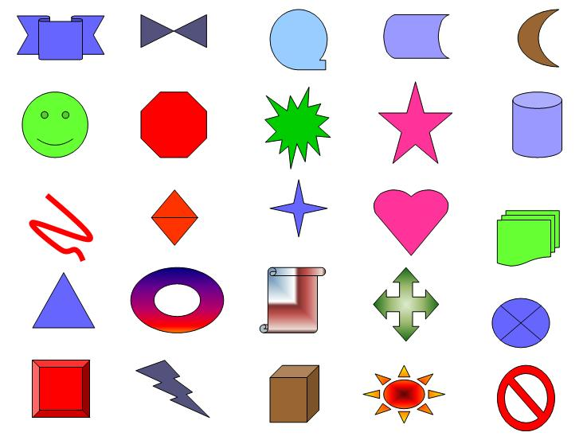

**КӨПІР**

Ойын жазық алаңда, спорт залда өтеді. Ойнаушылардың санына шек қойылмайды. Ойынға көз байлайтын екі орамал керек. Ойын басқарушының нұсқауымен көпір жасайтын екі баланың көздері байланады. Олар біріне бірі қарама-қарсы тұрып, қолдарын созып «көпір» жасайды. Олар көпір жасағанда тек саусақтарының ұштарына тигізіп қана тұрады, қолдарымен ұстаспайды.

***ОЙЫН ЕРЕЖЕСІ:***

Қалған балалар осы қақпадан бір-бірлеп өтуге тиісті. Көпірден өткен кезде ұсталған бала өзін ұстаған ойыншымен орындарын ауыстырады. Ойын шарты бойынша басқа ойыншылар көпірдің астынан білдірмей өтуге тырысады. Ойын соңында көпірдің астынан көп өтіп, қолға түспеген балалардың аттары аталады.

Екі топқа бөлініп те ойнауға болады. Ойын барысында, қай топтың балалары аз ұсталса, солар жеңімпаз атанады. Бірақ ойын барысында екі команданың ойыншылары көпірдің астынан кезектесіп өтулері тиіс.

**ШЫРМАУЫҚ**

Ойын жазық алаңда, болмаса спорт залда өтеді. Ойнаушылардын санына шек қойылмайды. Балалар өзара қол ұстасып шеңбер бойына қатарға тұрады. Олар оңға, не солға шеңбер бойымен айнала қозғала бастайды.

***ОЙЫН ЕРЕЖЕСІ:***

Ойын басқарушы:

Аш қасқырым, ап,

**АСАУ МӘСТЕК**

Ойын жазық аланда өтеді. Ойынды өткізу үшін күні бұрын арасы 1,5-2 метр, биіктігі бір метр екі бөрене жерге қағылады. Енді екі бөренені үш-төрт рет айналдыра тартып арқан керіледі. Жерге бір-екі тақия тасталады. Осы жасалған құрал «асау мәстек» деп аталады. Арқан үстіне көрпешік төселеді. Ойнаушылардьщ санына шек қойылмайды.

***ОЙЫН ЕРЕЖЕСІ:***

Ойынды басқарушы ойыншыларды шақырып:

Ер екенінді білейін,

Ешкі сойып берейін.

Тақия алсаң еңкейіп,

Кұламасаң теңкейіп,

Ерлігіңе сенейін, - деп қайталайды.

Енді, ойын басқарушының белгісінен соң, кез-келген ойыншыға асау мәстекке мінуге рұқсат етіледі. Ойын басқарушы асау мәстекке мінетін ойыншыға ойын шартын түсіндіреді. Ол асау мәстекке атша мініп отырып, рұқсат берілгеннен кейін, енді жерден тақияны алуға бағын сынайды. Басқарушы ойын қорытындысын шығарғанда, қай ойыншы ережені бұзбай, үш кайталымнын қорытындысында тақияны жерден көп рет көтеріп алса, сол ойыншы жеңімлаз атанады. Және одан кейінгі ойыншылардың жүлделі орын-дарын анықтап береді.

**ТАПШЫ КІМНІҢ ДАУЫСЫ?**

Ойын алаңда, спорт залда өтеді. Ойынға көз байлайтын орамал керек. Ойнаушылардың санына шек койылмайды. Ойын басқарушы бір баланы шеңбер бойымен қатарда тұрған балалардың ортасына алып шығып, оның көзін байлайды.

***ОЙЫН ЕРЕЖЕСІ:***

Осы кезде барлық ойыншылар хормен:

Секір-секір деген кім,

Білгіш болсаң таба ғой,

Тауып ал да, өзін кеп,

Сол орынға тұра ғой, - деп, өлеңдетіп шеңберді айнала козғалып тұрады.

Хор айтылып біткен соң, ойын басқарушы белгілеген оқушы «секір-секір»- дейді. Айтылып болған сон, басқарушы ортадағы тұрған баланың көзін шешеді. Ол «секір» деп айтқан баланы іздеуге кіріседі. Тапса, айтқан бала ортаға шығып, ойын баскарушы көзін байлайды. Егер таба алмаса, өзінін көзі кайта байланады. Осылайша ойын жалғаса береді.

**ТҮЙЕ МЕН БОТА**

Ойын көгалды жерде немесе спорт залда өтеді. Балалардың санына шек қойылмайды. Бұл ойын орыс халқының «мысық-тышқан» ойынына ұқсас. Оның басқарушының нұсқауымен бір бала түйе болады, екіншісі ботаның роліне сайланады. Қалған ойыншылар өзара қолдарынан ұстап, шеңбер бойына қатарға тұрады. Түйе шеңбердің сыртында, ал ботасы ішінде қалады.

***ОЙЫН ЕРЕЖЕСІ:***

Түйе шеңбердің сыртында жүріп ботасына үйге жүр дейді. Бота жоқ, үйге бармаймын дейді. Түйе ботасын әкетпек болып қуа бастайды. Ал бота шеңбер бойымен айнала қашады. Ойын шарты бойынша бота шеңбердің ішіне кіріп-шығып, еркін қозғалып жүре алады. Ал түйені аса еркіне жібермей, кей кездерде шеңбердін ішіне еркін кіріп-шығуына әртүрлі кедергілер жасалады, яғни шеңбер бойындағы ойыншылар қысып қалады. Ақырында түйе алдап жүріп ботасын колға түсіргенде, бота жібер дейді. Түйе жібермеймін дейді. Осы сәтте шеңбер бойында тұрған ойыншылар түйені қоршап, ұстап алып:- «шөк, шөк» деп түйені шөгеруге тырысады. Түйе оған көнгісі келмегенімен көпшілік болып шөгереді, яғни жүресінен отырады.

Содан кейін ойыншылар сапқа тұрып, кезек-тесіп ботадан бастап шөккен түйенін үстінен бір-бірлеп секіре бастайды. Ойын шарты бойынша түйе жүресінен екі колын жерге тіреп отырады да, үстінен секіргендерді орнынан козғалмай қолымен ғана ұстай алады. Осы кезде түйе үстінен секірген ойыншылардын кайсысын бірінщі ұстаса, сол түйенің ролін ойнайды да, екінші ұстағаны ботаның ролін ойнайды. Осылайша ойынды қайта жалғастыруға болады.

Түйенің үстінен секірген ойыншы оған колымен, болмаса аяғымен тиюіне болмайды. Түйенін үстінен секіргенде мүмкіндік болғанша алысқа түсуге тыры-сады.

**ӘРІП ТАҢДАУ**

Ойынды көгалды алаңдарда, не болмаса спорт залда ойнауға болады. Ойнаушылардың санына шек қойылмайды. Басқарушы ортаға шығып, ойын шартын тусіндіреді. Әр бала өзіне әріп тандап алады.

***ОЙЫН ЕРЕЖЕСІ:***

Ойын басқарушы шеткі балаға келіп:

- Сен қандай әріпті алдың?

- A

Әлгі бала ойын басқарушьшың одан әрі берген сұрақтарына тек «А» әрпінен басталатын сөздермен ғана жауап беруі керек. Сөздерді көп ойланып тұрмай, тез айтуы керек.

**Қазақтың ұлттық ойындары**

Хан алшы   
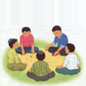Ойынға 5-10 балаға дейін қатыса береді. Асық көп болу керек. Көп асықтың ішінен үлкенірек біреуін қызыл түске бояңдар. Осы асық « Хан» болады. Алдымен санамақ арқылы ойын бастаушыны тағайындап алыңдар. Осы бала асықтың бәрін уысына жиып алып, отырған балалардың алдына шашып жібереді.Сендер «ханның» қалай түскенін байқап отырыңдар. Егер «хан» бүк, шік, тәйкі түссе, ойын бастаушы бала « ханның» түсуіне қарай жақын асықтарды бас бармақтардың көмегі арқылы сұқ саусағымен итере- ыршытып біріне – бірін дәлдей отырып тигізеді.Тигізген асықтарды өзіне алады. Осы арада «ханды» тек ең соңғы өзі сияқты жатқан асықпен атып алуға болатынын ұмытпағандарың жөн.Ойын бастаушы басқа асықтарға қолымен не асықпен тиіп кетсе, ойынды келесі бала жүргізеді. Ал, егер «хан»алшысынан тұрса, «ханды» әрқайсысың өз қолдарыңа түсіруге әрекеттеніңдер. «Хан» кімнің қолына түссе, сол бала жеңіске жетеді. Ойынды да сол жеңген бала бастайды.

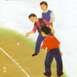Омпы   
Асықты мұртынан немесе жамбасынан тұрғызуды «Омпы» дейді. Омпы ойынына 2-10 балаға дейін қатыса берулеріңе болады. Ара қашықтығы 10-20 адым ( қалауларың бойынша) жерге екі көмбе сызыңдар. Әр қайсысың көмбенің тең ортасына белгіленген сызық бойындағы көнге екі асықтан тігіңдер. Ортасына бір асықты омпысынан тұрғызыңдар. Көмбедегі сызық бойына кезекке тұрып, қолдарыңдағы сақаларыңмен көнге тігілген асықтарды атып түсірулерің керек. Атып алған асықтарың өздеріңе қалады. Егер омпыға тигізсеңдер, көндегі барлық асықтарды аласыңдар.Неғұрлым көп асық ұтып алғандарың жеңіске жетесіңдер.

Атбақыл (Көтеріспек)   
Ойынға екі бала қатысады. Біреуің сақаңды иіріп, екіншің сол сақаны атыңдар. Егер сақаға тигізсеңдер, атқан бала сол жерден сақасы жатқан жерге дейін екінші баланы көтеріп апарады. Біріңнің сақаңды бірің атып, екеуің алдыға қарай жылжи беріңдер. Ойынды қанша ойнасаңда өз еріктеріңде.

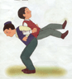  
Көтермек   
Ортаға екі бала шығыңдар. Бір- бірлеріңе арқаларыңды тіреп тұрып қолдарыңды шынтақтастырыңдар. Жүргізушінің белгісінен кейін жерден қайсысың бұрын екіншіңді көтеріп аласыңдар, ұтқан болып есептелесіңдер. Жеңіске жеткендерің ортада қалып, келесі баламен сайысқа түсесіңдер. Соңғы жеңімпаз анықталғанша, ойын осылай жалғаса береді.

Тақия тастамақ   
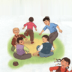Ойынға бірнеше бала қатысады. Балалар, шеңбер жасап отырыңдар. Жүргізуші шеңбердің сыртын айнала жүгіріп жүріп, біреулеріңнің артыңа білдіртпей тақияны тастап кетеді. Егер сезіп қойсаңдар, жүргізушіні қуып жетулерің керек. Ал, жүргізуші қуған баланың орнына келіп тұра қалуға тырысады. Жүргізушіге жете алмаған бала айыбын төлейді, өнер көрсетеді.



Түйілген орамал   
Алдымен кез- келген орамалды түйіп- түйіп доп тәріздес етіп алыңдар. Бір бала ортада тұрады, қалғандарың оны қоршап тұрасыңдар. Сыртта тұрған біреуіңнің қолыңда түйілген орамал болады.Берілген белгіден кейін ортада тұрған бала осы орамалды сендердің қолдарыңнан алып қоюға әрекеттенеді. Ал, сендер бір- біріңе лақтырып, қашып, ортадағы балаға түйілген орамалды бермеуге тырысуларың керек. Орамалды беріп қойған бала ортада жүрген баламен орнын алмастырады.

**Әдебиеттер тізімі:**

1. Дидактикалық ойындар .Алматы кітап 2008
2. К.С.Құдайбергенова Құзырлылық білім сапасының критерийі:әдіснамасы және  ғылыми теориялық негізі. А.,2008.
3. Б.Р.Аймағанбетова, А.А.Бейсенбаева. Жеке адамның дамуы. Алматы 2010ж.
4. Жас ерекшеліктеп педагогикасы. Қ.Р.Б.және ғылым министірлігі С.А. Мусаева, Т.Б. Бегалиев «Фолиант» баспасы Астана-2012
5. Мектепалды даярлық №2 2011
6. Қ.Р.Б.және ғылым министірлігі «Мектепке дейінгі балалық шақ» республикалық орталығы «Ойнайық та, ойлайық»
7. «Отбасы және балабақша» Алматы 2016 ж.
8. Мектепке дейінгі тәрбие мен оқыту. Астана 2014 ж.